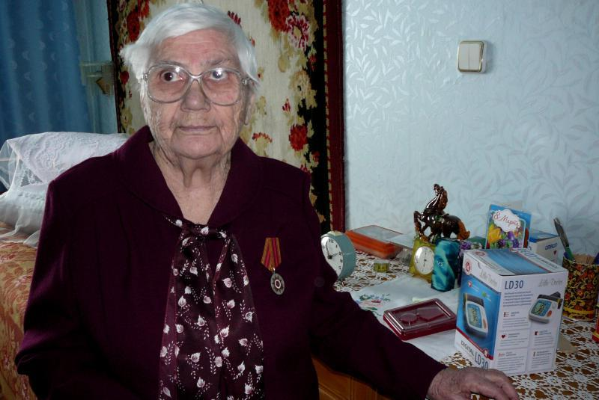
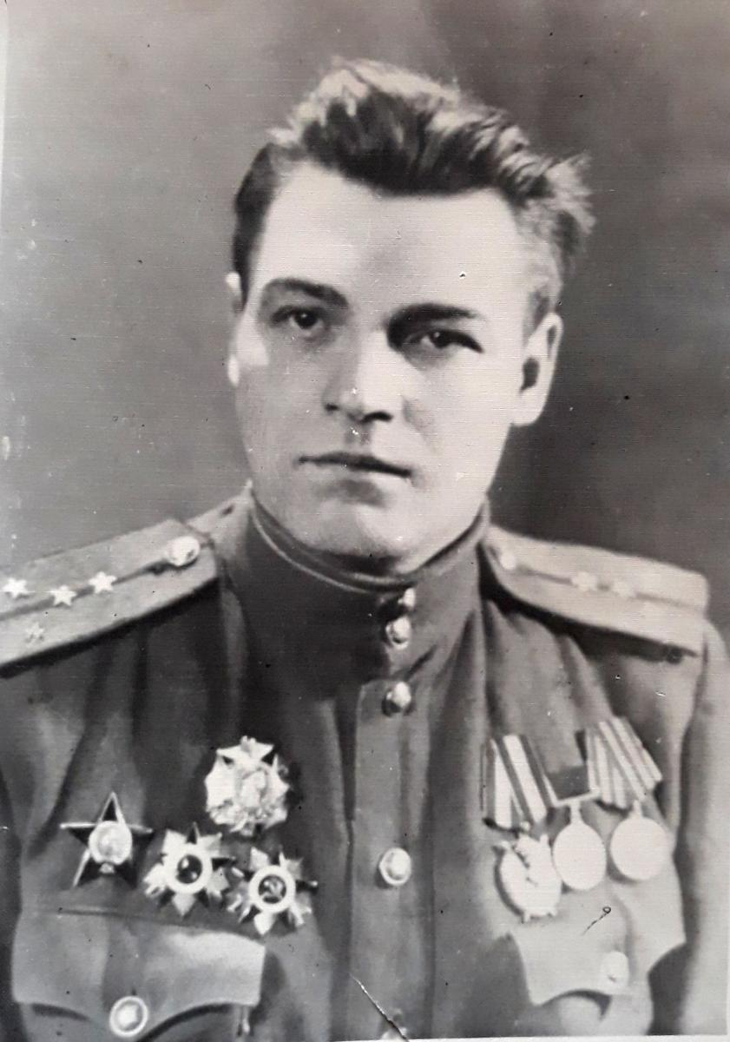
Сочинение на тему «Великая Отечественная война в истории моей семьи».
Выполнила Юрова Елена Олеговна

Вспомним всех поименно,
Горем вспомним своим.
Это нужно – не мертвым!
Это надо – живым!
Р. Рождественский.
C ярким весенним солнцем, первыми зелеными листочками на деревьях и звонкими трелями птиц приходит к нам праздник Великой Победы – 9 мая. Именно в этот день ежегодно мы отдаем дань памяти защитникам нашей Родины, победивших фашистских захватчиков в 1945 году. Это день со слезами на глазах, день радости и скорби одновременно. Война… 22 июня 1941 года ступил сапог немецко–фашистского захватчика на землю Советского Союза.
Я думаю, что нет ни одной семьи на бескрайних просторах российской земли, которую бы эта война обошла стороной. На защиту Отчизны встали наши деды, братья, мужья, а также женщины и подростки. Пожалуй, самое страшное и трагическое событие прошлого столетия для русского человека - Великая Отечественная война. Миллионы людей умирали от голода и холода, были замучены фашистами в концлагерях. Большая часть русской земли была пропитана кровью, горем и слезами. С лица земли были стерты целые города и деревни. В этой кровопролитной войне погибло более 27 миллионов человек.
С каждым годом остается все меньше и меньше участников этих страшных событий: тех, кто не понаслышке знает, что такое нацизм; тех, кто может рассказать нам о ратном подвиге русского солдата. Именно поэтому важно чтить ветеранов Великой Отечественной войны - тех, кто бесстрашно боролся за наше безоблачное детство и мирную жизнь на родной земле. Великая Отечественная война навсегда останется в памяти и моей семьи. Так случилось, что мой дедушка и моя бабушка ушли на фронт в 1941 году, чтобы внести свой вклад в наше правое дело - победить врага, приближать общую для всего народа цель - Победу. И сегодня я хочу рассказать историю героев моей семьи, чтобы увековечить память о них.
Мой дед, старший сержант запаса Бочаров Петр Васильевич, ушел на фронт 23 июня 1941 года. После окончания ускоренных офицерских курсов получил звание лейтенанта, стал командиром огневого взвода в составе 312- ой стрелковой дивизии. К январю 1945 года германская армия находилась в критическом положении. Шли тяжелые бои в Венгрии и Восточной Пруссии, но, несмотря на это, в декабре 1944 года немцы начали крупное наступление на Западном фронте. С 12 января 1945 года с рубежа реки Висла развернулось наступление против основных сил немецкой армии, обороняющей Берлинское направление. Перед ротой Петра Бочарова была поставлена ответственная задача – совместно со стрелковой ротой ночью переправиться на другой берег, занять плацдарм и обеспечить переправу полкам дивизии. Не все минометчики переправились на тот берег - многие погибли при форсировании. Оставшиеся в живых быстро установили минометы и открыли огонь по противнику. Пехотинцы заняли участок и обеспечили переправу дивизии. Висло-Одерская стратегическая наступательная операция началась 12 января и закончилась 3 февраля 1945 года. Была освобождена территория Польши к западу от Вислы. Был захвачен плацдарм на левом берегу Одера, использованный впоследствии для наступления на Берлин.
Воевал мой дед и под Москвой, освобождал Смоленск. Жестокие бои развернулись в районе вокзала Смоленска. Наши войска должны были отсечь фашистов с западной стороны. Минометная рота под командованием старшего лейтенанта Бочарова открыла ураганный огонь из всех орудий. Минометчики закрепились на западном рубеже. Были отбиты многочисленные атаки врага, а впоследствии противник был выгнан из города. За освобождение Смоленска 312-ая стрелковая дивизия была награждена орденом Суворова и ей было присвоено название «Смоленская».
Еще одна из героических страниц Великой Отечественной войны - штурм города Познань. Познань являлась крупным железнодорожным узлом, лежащим на пути от Варшавы к Берлину. Ее удержание мешало нормальному снабжению войск 1-го Белорусского фронта. У роты Петра Бочарова стояла задача: необходимо было подавить огневые точки во вражеской обороне. Ночью все минометы были установлены на участке прорыва. За два часа до рассвета был открыт шквальный огонь. Один из районов города был взят штурмом.
Последующие бои разворачивались уже на окраине Берлина. Перед капитаном Бочаровым стояла новая задача: выбить немецкие войска, преграждавшие движение нашей пехоты, с территории парка. За тот бой Петр Васильевич был награжден орденом Боевого Красного Знамени. День Победы он встретил в Берлине, расписавшись на Рейхстаге. До 1946 года Петр Васильевич Бочаров оставался в группе советских войск в Германии. Капитан Бочаров Петр Васильевич награжден орденами: Александра Невского, Красного Знамени, Красной Звезды, Отечественной войны I и II степени, медалями и благодарностями военного времени.
После увольнения он вернулся в г. Славгород Алтайского края, где его уже ждала моя бабушка Екатерина Кононовна, немногим раньше вернувшаяся с фронта. Долгое время мой дед проработал в «Заготзерне», вел широкую военно- патриотическую работу среди школьников и молодежи. Однако, к сожалению, боевые раны часто давали о себе знать. Моему героическому предку было 68 лет, когда болезнь подкосила его. После его смерти мои родители решили передать орден Александра Невского в Славгородский краеведческий музей, где он и хранится по настоящее время.
На протяжении 40 лет рядом с моим дедушкой было моя замечательная бабушка Бочарова Екатерина Кононовна. Рассказывая о суровом, беспощадном времени, она не могла сдержать слез. Молодой девчонкой, в 1941 году ей было 21 год, она отправилась на фронт. Была санитаркой в санитарной роте в составе 312-ой стрелковой дивизии под командованием генерал- майора Александра Моисеевского, сформированной на алтайской земле. Бои были ожесточенные, вокруг груды искореженной техники, огромное количество убитых и раненых. Всем раненым необходимо было делать перевязки и переправлять в безопасное место. А опасность подстерегала и на земле, и в воздухе. Но, не смотря ни на что, юная Катя вынесла с поля боя очень много бойцов, спасла сотни жизней, рискуя своей. Именно на фронте состоялось ее знакомство с мужем. Петр как мог поддерживал боевую подругу: то букет полевых цветов подарит, то пайком поделится, то вещмешок поможет донести. Она радовалась каждой короткой их встрече, не зная точно, наступит ли завтрашний день и удастся ли им уцелеть в той страшной войне. Сорок лет Екатерина Кононовна и Петр Васильевич прожили душа в душу, деля пополам невзгоды и радости совместной жизни, воспитали двух дочерей, нескольких внуков. В 2015 году бабушка отметила свой 95 летний юбилей, а в 2018году скончалась.
Когда я размышляю на тему войны, то в моем сознании рождается образ непобедимого русского солдата, защитника своей Отчизны, идущего только вперед для того, чтобы созидать.
К большому сожалению, фашистская гидра, которую уничтожали наши деды и прадеды во время Великой Отечественной войны, опять подняла голову в наши дни. Пропитанные идеями нацизма и зомбированные западными кураторами украинские националисты безнаказанно убивают женщин, стариков и детей в Донбассе. Ими была искорежена история Великой Отечественной войны, написаны учебники, оправдывающие жестокость фашизма и призывающие к русофобии. Я уверена, что человек, не знающий историю своего народа, обречен на внутреннюю пустоту, бессилие и безграмотность. Поэтому для нас очень важно сохранить историю без искажений, из первых уст, чтобы наши потомки не допустили подобного.
Несколько лет назад в городе Томск зародилось движение «Бессмертный полк» в память о погибших солдатах, а сегодня это уже Всероссийское движение. Тысячи людей по всей стране выходят 9 мая с портретами своих предков, участвовавших в боях за нашу Родину и все они хранят светлую память о предках в своих сердцах.
Заканчивая свое повествование о героях моей семьи, хочу призвать наше молодое поколение научиться ценить мирную жизнь, ведь именно ради нее отдавали жизни наши предки.

